# CEMP  Centro Educacional Marapendi

**Nome: ______________________________________________ Data: / /2024**

**Professor(a): Gabriela Nogueira 7o Ano do Ensino Fundamental II Turma: _____**

**QUESTIONÁRIO 1 DE GEOGRAFIA PARA O TESTE DE GEOGRAFIA 3º Bimestre**

1) Explique o processo de colonização da região Sul

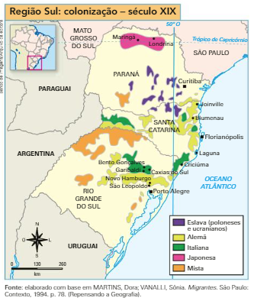

__________________________________________________________________________________________________________________________________________________________________________________________________________________________________________________________________________________________________________________________________________________________________________________________________________________________________________________________________________________________________________________________________________________________________________________________

2) Caracterize a organização das colônias no decorrer do povoamento na região Sul.

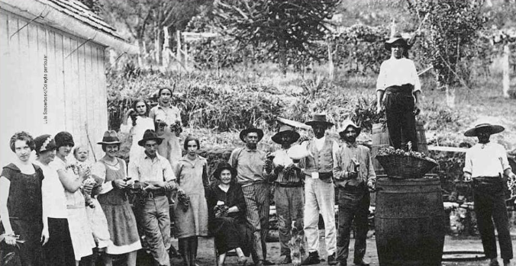

_________________________________________________________________________________________________________________________________________________________________________________________________________________________________________________________________________________

3) Qual o grupo é a maioria na região Sul? Qual é a relação entre essa predominância e a imigração nessa região do Brasil?

_____________________________________________________________________________________________________________________________________________________________________________________________________________________________________________________________________________________________________

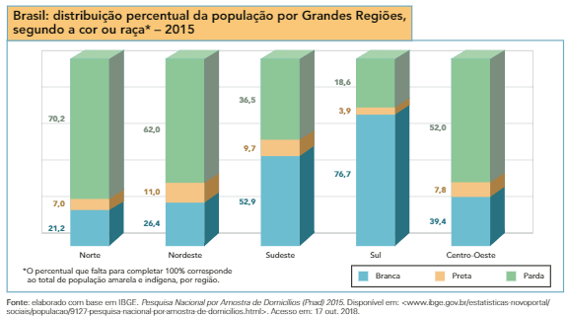

4) A criação de gado para produção de charque foi uma das principais atividades econômicas do Sul do país nos séculos XVIII e XIX.

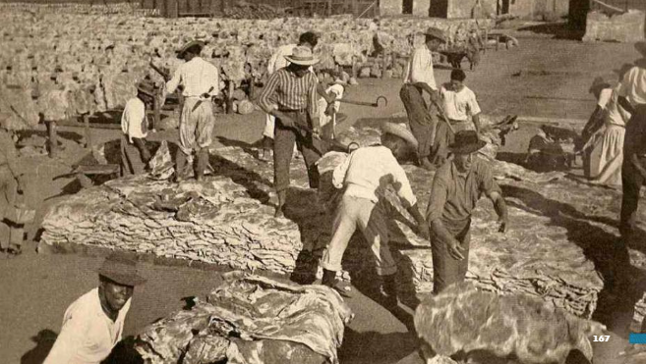

Crie um pequeno parágrafo abordando esse tema.

________________________________________________________________________________________________________________________________________________________________________________________________________________________________________________________________________________________________________________________________________________________________________________________________________________________________________________________________________________________________________________________________________________________________________________________________

5)Observe o mapa abaixo. Depois faça o que se pede.

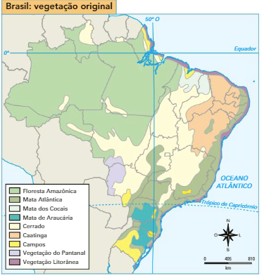

a) De acordo com o mapa, qual é a formação vegetal que só existe de forma predominante na região Sul do Brasil?

__________________________________________________________________________________________

b) Com base no que foi estudado neste capítulo, por que essa formação vegetal predomina no Sul?

_________________________________________________________________________________________________________________________________________________________________________________________________________________________________

c) As menores densidades populacionais são encontradas no sul do Rio Grande do Sul, onde predomina a formação vegetal conhecida como:__________________________.

6) Os solos da região Sul são considerados, em grande parte, bastante férteis e foram uma das primeiras frentes pioneiras de produção agropecuária no país. No entanto, algumas regiões, especialmente no estado do Rio Grande do Sul, possuem certa tendência em sofrer com um determinado problema ambiental, que vem se intensificando com as atividades humanas exploratórias. O nome dado a essa questão que resulta na perda dos solos é:

(a) Desertificação

(b) Erosão

(c) Assoreamento

(d) Arenização

7) Como você pode notar ao observar o mapa, na pequena porção da região Sul que se encontra ao norte do trópico de Capricórnio predomina o clima ________________________. Na porção localizada ao sul do

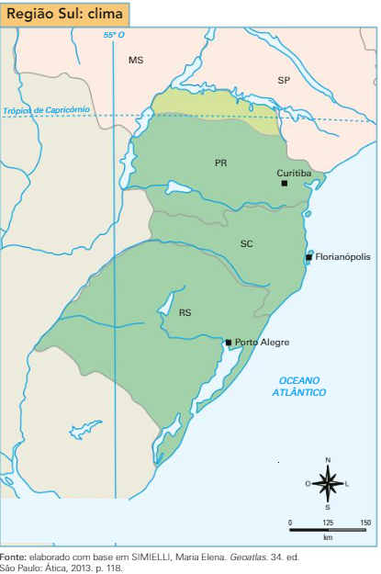

Trópico de Capricórnio, na zona temperada do planeta, predomina o clima _______________________, com forte influência das massas polares.

8)Explique o processo de formação dos cânions.

________________________________________________________________________________________________________________________________________________________________________________________________________________________________________________________________________________________________________________________________________________________________________________________________________________________________________________________________________________________________

9) Quais são os fenômenos climáticos do inverno da região Sul do Brasil?

a) Sol e calor

b) Calor e chuva

c) Geada e neve

d) Frio e calor

e) Calor e efeito estufa

10) A vegetação dos Pampas é composta, principalmente, por:

a) Árvores de grande porte.

b) Árvores de pequeno porte.

c) Plantas xerófilas.

d) Gramíneas.

e) Plantas higrófilas.

11) O mapa a seguir está destacando um tipo de cobertura vegetal encontrada no extremo sul do território brasileiro. Marque a alternativa que indica o bioma destacado no mapa em questão.

[](https://1.bp.blogspot.com/-9Dsdc7C5Hcs/XWQ_xE44w2I/AAAAAAAAcL0/-7wlNpndBmck-yV67o86EQd9ZlRrzeTnQCLcBGAs/s1600/REGI%C3%83O+SUL.jpg)

a) Caatinga  
b) Floresta Amazônica  
c) Mata dos Cocais  
d) Campos (Pampas)  
e) Pantanal